TRENDLETTER I Automne/ hiver 2024

Un climat de bien-être pour la saison froide

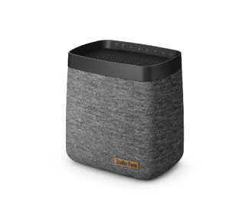
Stadler Form présente des humidificateurs et des laveurs d'air pour chaque espace de vie et de travail
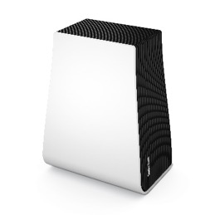
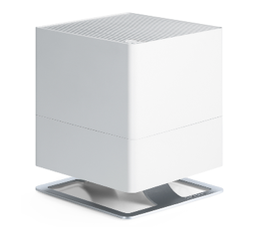

Ces dernières années, l'automne ne s'annonce souvent plus progressivement, mais succède brusquement à la chaleur de l'été. Ce brusque changement de temps apporte, outre le froid, un air ambiant sec qui est renforcé par le chauffage. Cela peut causer des voies respiratoires irritées, des yeux secs et des difficultés de concentration. Stadler Form offre, avec ses humidificateurs et ses laveurs d'air, la solution idéale pour équilibrer l'air et créer un environnement de vie et de travail agréable. Grâce à Oskar, Karl et George, un climat intérieur optimal est garanti.

Trio Oskar : les compagnons silencieux
Pendant les mois frais d'automne et d'hiver, la sécheresse des voies respiratoires et de la peau provoque souvent des troubles et un sommeil agité. L'inconfort causé par l'air sec est particulièrement ressenti au réveil. Selon la taille de la pièce, il est possible de choisir parmi le trio d'évaporateurs Oskar, Oskar big et Oskar little de Stadler Form afin de maintenir constamment l'humidité relative de l'air au niveau souhaité. Pour que petits et grands se sentent en bonne santé et pleins de vitalité. De plus, son design intemporel s'intègre dans tous les intérieurs.
Que peut faire le trio Oskar ?

- Régulation précise de l'humidité : grâce à l'hygrostat intégré, l'humidité de l'air est contrôlée efficacement.
- Mode nuit : en mode nuit, les LED peuvent être atténuées ou complètement éteintes pour garantir une obscurité totale.
- Fonctionnement silencieux : le trio Oskar est idéal pour les pièces qui nécessitent un appareil silencieux mais puissant.

Où sont-ils utilisés ?

- Taille de la pièce : Oskar est disponible en trois tailles. Oskar little convient pour les pièces jusqu'à 30 m², Oskar pour les pièces jusqu'à 50 m² et Oskar big pour les surfaces jusqu'à 100 m².
- Lieux d'utilisation : ils sont parfaits pour la chambre à coucher, la chambre des enfants ou même le bureau à domicile. Le mode nuit et le fonctionnement silencieux garantissent un sommeil non perturbé et une grande concentration pendant le travail.

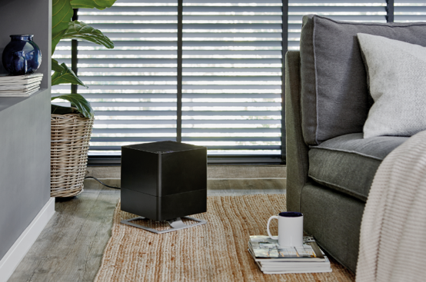

Humidificateur Oskar de Stadler Form, en blanc, noir ou titanium, prix actuel de la boutique en ligne
de Fr. 139.-
Humidificateur Oskar little de Stadler Formen blanc, noir ou titanium, prix actuel de la boutique en ligne de Fr.69.-
Humidificateur Oskar big de Stadler Form en blanc et noir, prix actuel de la boutique en ligne de Fr. 199.-

Karl et Karl big : Puissance élevée, faible consommation d'énergie

Le froid peut non seulement générer un mauvais climat intérieur à la maison, mais il peut aussi devenir un défi au bureau. Les yeux secs, les voies respiratoires irritées ainsi qu'une diminution de la capacité de concentration sont souvent les conséquences d'un air sec. Karl et Karl Big de Stadler Form sont particulièrement efficaces dans les grandes pièces, que ce soit au bureau ou à la maison. Ils séduisent par leur design élégant avec leur revêtement textile anthracite, leur haute performance et leur faible consommation d'énergie.
Que peuvent faire Karl et Karl big ?

- Régulation précise de l'humidité : grâce au mode automatique, la puissance d'humidification est régulée automatiquement et efficacement afin d'atteindre et de maintenir rapidement l'humidité souhaitée.
- Efficacité énergétique : les modèles Karl et Karl big se distinguent par leur haute performance et leur faible consommation d'énergie. Ils ont notamment été récompensés par le Red Dot Award « Best of the Best » en 2023 grâce à leur design exceptionnel, leurs fonctions innovantes et leur efficacité énergétique.
- Utilisation conviviale : le réservoir d'eau peut être rempli facilement via une ouverture à charnière, même pendant le fonctionnement.
- Contrôle via l'application smartphone : toutes les fonctions peuvent être contrôlées via l'application smartphone de Stadler Form.

Où sont- ils utilisés ?

- Taille de la pièce : Karl convient aux pièces jusqu'à 100 m², tandis que Karl big couvre même des surfaces jusqu'à 150 m².
- Lieux d'utilisation : les deux sont idéaux pour les grandes pièces comme le salon et les bureaux, car ils peuvent humidifier plusieurs pièces en même temps grâce à leur grande puissance.
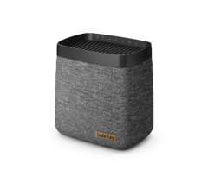
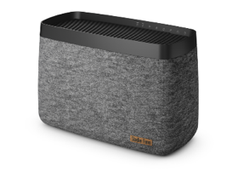
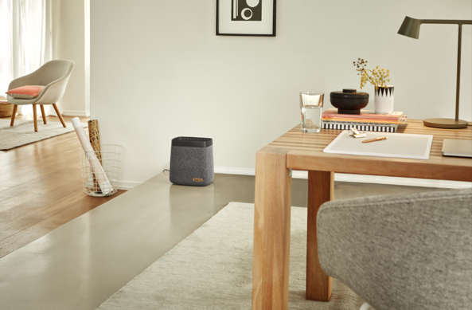

Humidificateur Karl de Stadler Form, prix actuel de la boutique en ligne Fr. 229.-
Humidificateur Karl big de Stadler Form, prix actuel de la boutique en ligne Fr. 349.-

George : le multitalent

Le manque d'humidité n'est pas le seul facteur de dégradation de la qualité de l'air. Pendant les mois d'automne et d'hiver, l'air intérieur peut être plus pollué par les poussières fines en raison d'une aération est moins fréquente. Cela affecte les voies respiratoires, ce dont souffrent particulièrement les personnes allergiques. George de Stadler Form offre la solution idéale : véritable multitalent, George humidifie et purifie l'air en même temps et assure ainsi un climat intérieur sain.
Que peut faire George ?

- Humidification et purification de l'air : grâce à ses disques rotatifs, George élimine efficacement les particules, les poussières fines et les odeurs désagréables. Cette fonction est particulièrement avantageuse pour les personnes allergiques, car elle filtre aussi efficacement les allergènes dans l'air.
- Régulation de l'humidité : en hiver, George régule l'air sec du chauffage et assure une humidité agréable grâce à sa forte puissance. Le mode automatique avec hygrostat intégré choisit automatiquement le niveau d'humidification pour fonctionner de manière efficace et économe en énergie.
- Nettoyage facile et utilisation d'huile parfumée : le bac à eau et l'ensemble de disques peuvent être facilement nettoyés dans le lave-vaisselle. De plus, des huiles essentielles peuvent être ajoutées dans le bac à huile parfumée pour créer une atmosphère relaxante.

Où est-il utilisé ?

- Taille de la pièce : George convient aux pièces d'habitation et de travail jusqu'à 60 m².
- Lieux d'utilisation : idéal pour les pièces où l'air doit être à la fois humidifié et purifié

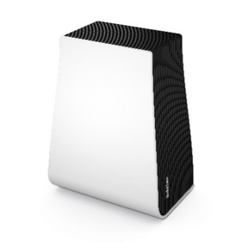
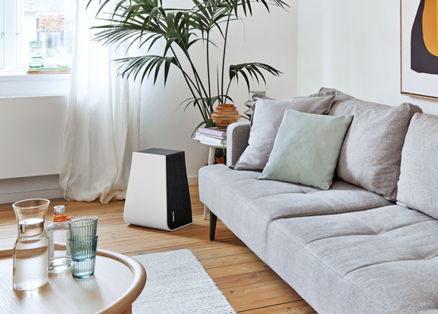
Laveur d'air George de Stadler Form, prix actuel de la boutique en ligne Fr. 249.-

Les humidificateurs Oskar, Oskar little, Oskar big, Karl, Karl big et le laveur d’air George de
Stadler Form sont disponibles sur stadlerform.com et dans certains magasins spécialisés ainsi que dans leurs boutiques en ligne.

N'hésitez pas à nous contacter pour toutes informations supplémentaires.

Contact médias

Silvia Acerra
Flowcube Communications | E-Mail : silvia.acerra@flowcube.ch | Tel. +41 (0)43 344 30 35

